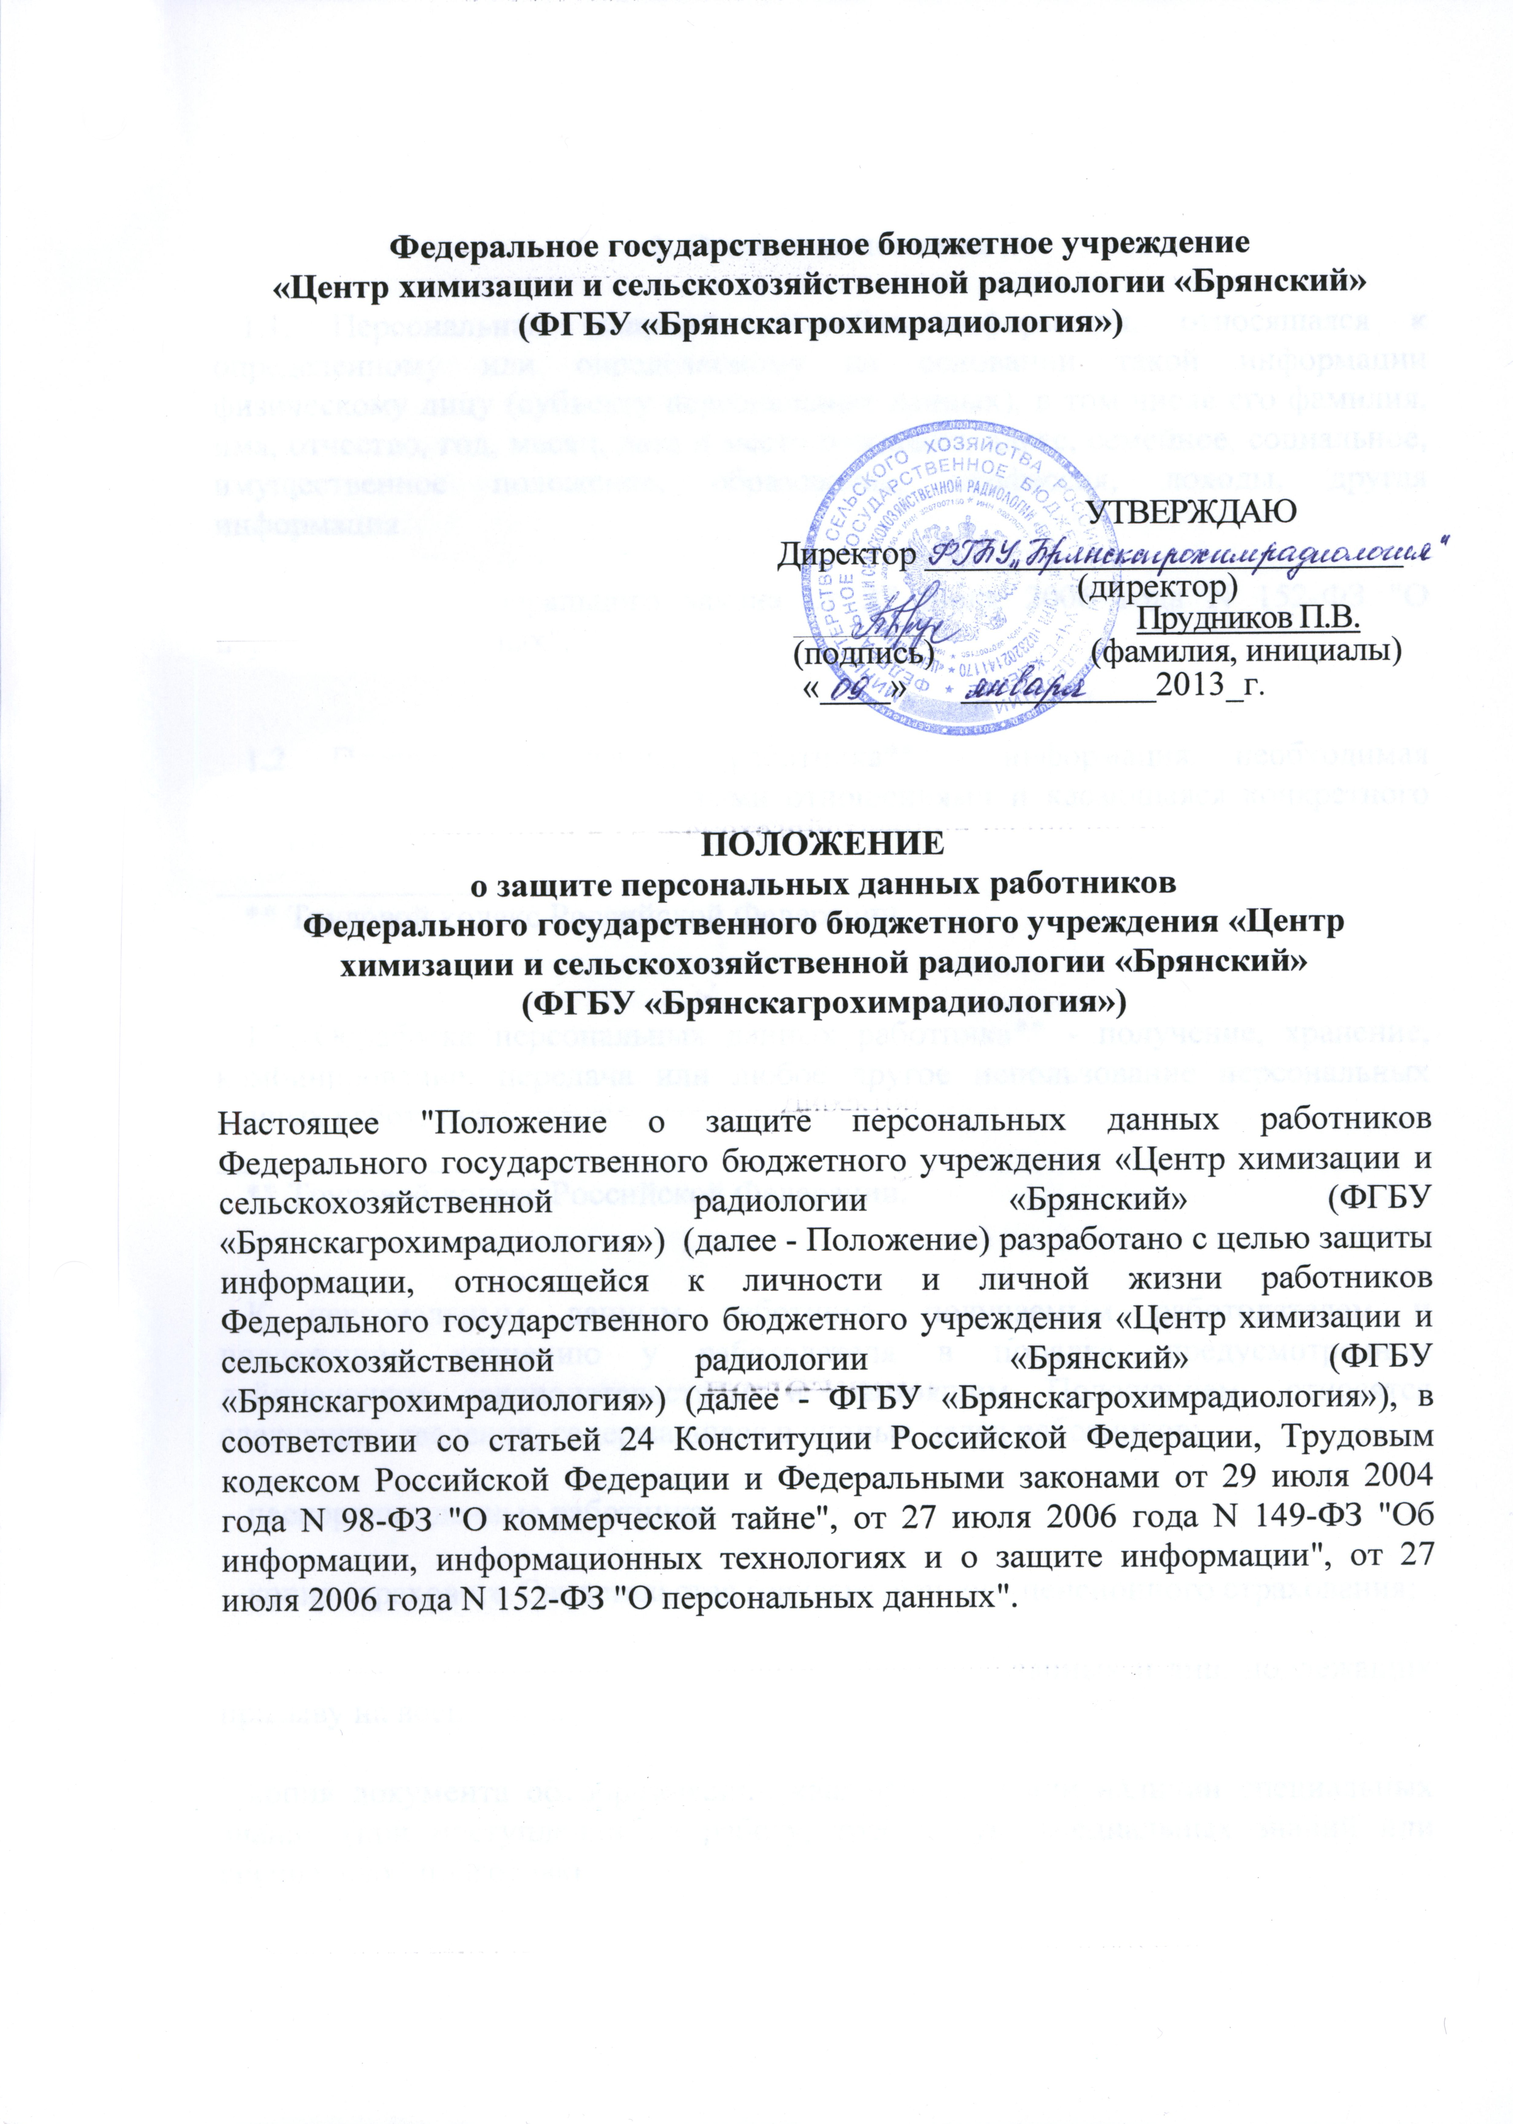

1. Основные понятия

1.1. Персональные данные* - любая информация, относящаяся к определенному или определяемому на основании такой информации физическому лицу (субъекту персональных данных), в том числе его фамилия, имя, отчество, год, месяц, дата и место рождения, адрес, семейное, социальное, имущественное положение, образование, профессия, доходы, другая информация.
_______________
* Статья 3 Федерального закона от 27 июля 2006 года N 152-ФЗ "О персональных данных".

1.2. Персональные данные работника** - информация, необходимая работодателю в связи с трудовыми отношениями и касающаяся конкретного работника.
_______________
** Трудовой кодекс Российской Федерации.

1.3. Обработка персональных данных работника** - получение, хранение, комбинирование, передача или любое другое использование персональных данных работника.
_______________
** Трудовой кодекс Российской Федерации.

К персональным данным работника, получаемым работодателем и подлежащим хранению у работодателя в порядке, предусмотренном действующим законодательством и настоящим Положением, относятся следующие сведения, содержащиеся в личных делах работников:

паспортные данные работника;

копия страхового Свидетельства государственного пенсионного страхования;

копия документа воинского учета (для военнообязанных и лиц, подлежащих призыву на военную службу);

копия документа об образовании, квалификации или наличии специальных знаний (при поступлении на работу, требующую специальных знаний или специальной подготовки);

анкетные данные, заполненные работником при поступлении на работу или в процессе работы (в том числе - автобиография, сведения о семейном положении работника, перемене фамилии, наличии детей и иждивенцев);

иные документы, которые с учетом специфики работы и в соответствии с законодательством Российской Федерации должны быть предъявлены работником при заключении трудового договора или в период его действия (например, медицинские заключения, предъявляемые работником при прохождении обязательных предварительных и периодических медицинских осмотров);

трудовой договор;

копии приказов о приеме, переводах, увольнении, повышении заработной платы, премировании, поощрениях и взысканиях;

личная карточка по форме Т-2;

заявления, объяснительные и служебные записки работника;

документы о прохождении работником аттестации, собеседования, повышения квалификации;

иные документы, содержащие сведения о работнике, нахождение которых в личном деле работника необходимо для корректного документального оформления трудовых правоотношений с работником.

2. Основные условия проведения обработки
персональных данных работников

2.1. Работодатель определяет объем, содержание обрабатываемых персональных данных работника, руководствуясь Конституцией Российской Федерации, Трудовым кодексом Российской Федерации и иными федеральными законами.

2.2. Обработка персональных данных работников осуществляется исключительно в целях обеспечения соблюдения законов и иных нормативных правовых актов, содействия работникам в трудоустройстве, обучении и продвижении по службе, а также обеспечения личной безопасности работников, сохранности имущества, контроля количества и качества выполняемой работы.

2.3. Все персональные данные предоставляются работником. Если персональные данные работника возможно получить только у третьей стороны, то работодатель обязан заранее уведомить об этом работника и получить его письменное согласие. Работодатель должен сообщить работнику о целях, предполагаемых источниках и способах получения персональных данных, а также о характере подлежащих получению персональных данных и последствиях отказа работника дать письменное согласие на их получение.

2.4. Работодатель не имеет права получать и обрабатывать персональные данные работника о его политических, религиозных и иных убеждениях и частной жизни без письменного согласия работника.

2.5. Работодатель не имеет права получать и обрабатывать персональные данные работника о его членстве в общественных объединениях или его профсоюзной деятельности, за исключением случаев, предусмотренных федеральным законом.

2.6. Работники и их представители должны быть ознакомлены под роспись с настоящим "Положением о защите персональных данных работников ФГБУ «Брянскагрохимрадиология», устанавливающими порядок обработки персональных данных работников, а также об их правах и обязанностях в этой области.

С этой целью ведется лист ознакомления работников с настоящим Положением.

3. Хранение и использование персональных
данных работников

3.1. Персональные данные работников ФГБУ «Брянскагрохимрадиология» хранятся на бумажных и электронных носителях, в специально предназначенном для этого помещении.

3.2. В процессе хранения персональных данных работников должны обеспечиваться:

требования нормативных документов, устанавливающих правила хранения конфиденциальных сведений;

сохранность имеющихся данных, ограничение доступа к ним, в соответствии с законодательством Российской Федерации и настоящим Положением;

контроль за достоверностью и полнотой персональных данных, их регулярное обновление и внесение по мере необходимости соответствующих изменений.

3.3. Доступ к персональным данным работников ФГБУ «Брянскагрохимрадиология» имеют:

директор;

заместитель директора;

главный бухгалтер;

заместитель главного бухгалтера;

ведущий специалист по кадрам;

начальники отделов - к персональным данным сотрудников своего отдела;

3.4. Ответственным за организацию и осуществление хранения персональных данных работников ФГБУ «Брянскагрохимрадиология» является ведущий специалист по кадрам.

3.5. Главный бухгалтер, заместитель главного бухгалтера имеют право получать только те персональные данные работников, которые необходимы им для выполнения своих должностных обязанностей.

3.6. Трудовые книжки работников ФГБУ «Брянскагрохимрадиология» хранятся в сейфе в кабинете ведущего специалиста по кадрам, доступ к которому имеют только директор, ведущий специалист по кадрам, отвечающий за ведение трудовых книжек. Хранение трудовых книжек работников осуществляется в соответствии с Правилами ведения и хранения трудовых книжек, изготовления бланков трудовых книжек и обеспечения ими работодателей, утвержденными постановлением Правительства Российской Федерации от 16 апреля 2003 года N 225.

4. Передача персональных данных работника

4.1. При передаче персональных данных работника ФГБУ «Брянскагрохимрадиология» другим юридическим и физическим лицам работодатель должен соблюдать следующие требования:

4.1.1. Не сообщать персональные данные работника третьей стороне без письменного согласия работника, за исключением случаев, когда это необходимо в целях предупреждения угрозы жизни и здоровью работника, а также в случаях, установленных федеральными законами.

4.1.2. Не сообщать персональные данные работника в коммерческих целях без его письменного согласия.

4.1.3. Предупреждать лиц, получающих персональные данные работника, о том, что эти данные могут быть использованы лишь в целях, для которых они сообщены, и требовать от этих лиц подтверждения того, что это правило соблюдено. Лица, получающие персональные данные работника, обязаны соблюдать режим конфиденциальности. Данное положение не распространяется на обмен персональными данными работников в порядке, установленном федеральными законами.

4.1.4. Не запрашивать информацию о состоянии здоровья работника, за исключением тех сведений, которые относятся к вопросу о возможности выполнения работником трудовой функции.

4.1.5. Передавать персональные данные работника представителям работников в порядке, установленном Трудовым кодексом Российской Федерации и Федеральным законом от 27 июля 2006 года N 152-ФЗ "О персональных данных", и ограничивать эту информацию только теми персональными данными, которые необходимы для выполнения указанными представителями их функций.

5. Права работников в целях обеспечения защиты персональных
данных, хранящихся у работодателя

5.1. В целях обеспечения защиты персональных данных, хранящихся у работодателя, работники имеют право:

5.1.1. Получать полную информацию о своих персональных данных и их обработке.

5.1.2. Свободного бесплатного доступа к своим персональным данным, включая право на получение копии любой записи, содержащей персональные данные работника, за исключением случаев, предусмотренных федеральными законами. Получение указанной информации о своих персональных данных возможно при личном обращении работника.

5.1.3. Требовать об исключении или исправлении неверных или неполных персональных данных, а также данных, обработанных с нарушением требований Трудового кодекса Российской Федерации и Федерального закона от 27 июля 2006 года N 152-ФЗ "О персональных данных". Указанное требование должно быть оформлено письменным заявлением работника на имя директора ФГБУ «Брянскагрохимрадиология». При отказе работодателя исключить или исправить персональные данные работника, работник имеет право заявить в письменном виде работодателю о своем несогласии, с соответствующим обоснованием такого несогласия. Персональные данные оценочного характера работник имеет право дополнить заявлением, выражающим его собственную точку зрения.

5.1.4. Требовать об извещении работодателем всех лиц, которым ранее были сообщены неверные или неполные персональные данные работника, обо всех произведенных в них исключениях, исправлениях или дополнениях.

5.1.5. Обжаловать в суде любые неправомерные действия или бездействия работодателя при обработке и защите его персональных данных.

6. Обязанности работника в целях обеспечения
достоверности его персональных данных

6.1. В целях обеспечения достоверности персональных данных работники обязаны:

6.1.1. При приеме на работу в ФГБУ «Брянскагрохимрадиология» представлять достоверные сведения о себе в порядке и объеме, предусмотренном законодательством Российской Федерации.

6.1.2. В случае изменения персональных данных работника: фамилия, имя, отчество, адрес места жительства, паспортные данные, сведения об образовании, состоянии здоровья (вследствие выявления в соответствии с медицинским заключением противопоказаний для выполнения работником его должностных, трудовых обязанностей и т.п.) сообщать об этом директору и ведущему специалисту по кадрам в течение 5 рабочих дней с даты их изменений.

7. Ответственность за нарушение норм, регулирующих обработку
и защиту персональных данных работников

7.1. Лица, виновные в нарушении норм, регулирующих получение, обработку и защиту персональных данных работника, установленных действующим законодательством Российской Федерации и настоящим Положением, несут ответственность, предусмотренную законодательством Российской Федерации.

